PMP考试计算题汇总
第6章 项目时间管理
本节术语较多、涉及的工具&技术也不少。
主要包括活动定义、活动排序、活动资源估算、活动历时估算、进度制定、进度控制6个子过程。
1.1活动定义：就是对WBS的进一步分解。将WBS的工作包分解为更小的部分-进度活动
1.2活动排序：两种项目进度网络图：前导图（PDM）、箭线图（ADM）
前导图可表示四依赖关系：FS、SS、FF、SF，箭线图只表示一种依赖关系：FS
两个术语：提前与滞后
1.3活动资源估算：确定要使用何种资源、数量，及何时使用，该过程与成本估算紧密配合。
1.4活动历时估算：也就是我们常说的工作量估算。四种工具与技术：
专家判断
类比估算
参数估算
三点估算（PERT法）：要重点掌握：三点估算方法、正态分布计算。
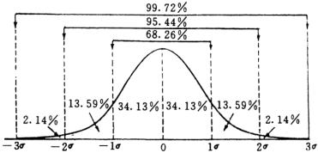
1.5 进度制定：
关键路径法（CPM）：是项目整个路径中最长的路径，是项目完成的最短时间
关键路径可以有多个，但是越多，项目风险越大。
向关键路径要时间，向非关键路径要资源
掌握相关的术语：浮动时间、
进度压缩两种方法：赶工、快速跟进
书中还提到一种关键链法，是考虑了缓冲时间。预留一个总缓冲时间。
第7章 项目费用管理
一、实现价值技术(EVT)
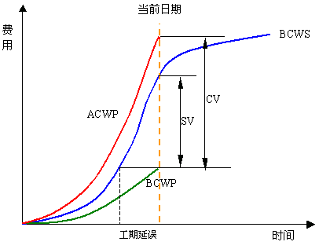
1、基本指标:
EV(BCWP):实现价值，实际完成工作的预算费用
PV(BCWS):计划价值，计划完成工作的预算费用
AC(ACWP):实际费用
BAC:完工预算，项目总的估算费用
BDAC:基准完工工期
2、差异分析:
CV:费用偏差(CV大于0代表费用节约;反之则为费用超支)，CV=EV-AC
SV:进度偏差(SV大于0代表进度超前,反之则为进度落后)，SV=EV-PV
3、绩效分析:
CPI:费用绩效指数(CV大于1代表费用节约;反之则为费用超支)，CPI = EV/AC
SPI:进度绩效指数(SV大于1代表进度超前,反之则为进度落后)，SPI = EV/PV
4、趋势预测:
ETC:完工尚需费用预算
基于非典型的偏差计算(以后不会再发生类似偏差时): ETC = BAC-EV
基于典型的偏差计算(当头偏差可代表未来的趋势时): ETC = (BAC-EV)/CPI
EAC:完工总费用预算
使用新估算费用来计算 EAC = AC+ETC
使用剩余预算费用计算 EAC = AC+(BAC-EV)
使用CPI计算 EAC = AC+(BAC-EV)/CPI = BAC/CPI(PMP认证最常用)
使用SPI<1 计算 EAC = BAC/(CPI*SPI)
VAC: 完工总费用偏差 VAC = BAC-EAC
EDAC:估计完工工期 EDAC = BDAC/SPI

5、估算EV的方法:
- 自下而上的统计法.
- 公式估算法:
50/50法则 开始计50%,结束计50% (保守,PMP认证最常用).
20/80 法则 开始计20%,结束计80% (更加保守).
0/100 法则 开始计0%,结束计100% (最保守的).
6、EVT绩效指数的解读:
基对对EVT绩效分析的结果,CPI和SPI可能会出现多种组态,如下图所标:
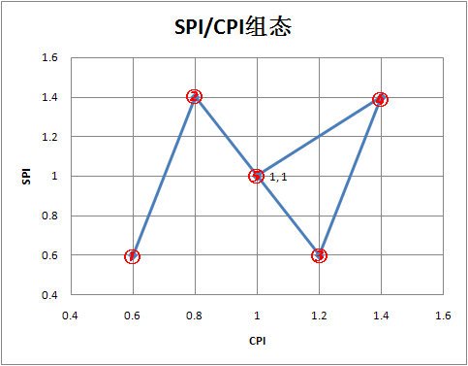
*注:经验表明,在项目的早期,CPI和SPI通常不是很稳定,这是因为作为CPI和SPI计算依据的AC和PV都比较小,而EV是估计值,如50/50规则报告法.一般在项目进展到20%左右的时候,CPI和SPI才会比较稳定.

组态 | 状况 | 造成状况可能原因
1 | CPI<1,SPI<1:项目费用超支,进度落后. | 项目团队的绩效水平差  测量绩效的费用基准不合理
2 | CPI<1,SPI>1:项目费用超支,进度超前. | 赶工
3 | CPI>1,SPI<1:项目费用节约,进度落后. | 资源没有真正投入到项目工作中.
4 | CPI>1,SPI>1:项目费用节约,进度超前. | 项目团队的绩效水平高  测量绩效的费用基准不合理
5 | CPI=1,SPI=1:项目费用与落后表现与预期相一致. | 管理控制的终极目标

二、折旧法
举例：某企业一固定资产的原价为10000元，预计使用年限为5年，预计净残值200元.

1、直线折旧法(SLD)：在设备使用期内等值计算折旧费。
年折旧率＝（1-预计净利残值率）/预计使用年限×100％
年折旧额＝ 固定资产原值*年折旧率
举例计算：年折旧率＝（1-200/10000）/5*100%＝19.6%
年折旧额＝ 10000*19.6%=1960元
2、加速折旧法（AD）：在设备使用的前期计量更多的折旧费，随着设备的老化，计量的折旧费递减。
- 双倍余额递减法(DDB)：
年折旧率＝2/折旧年限*100％
年折旧额＝固定资产原值*年折旧率
举例计算：年折旧率＝ 2/5*100%＝140%
1年折旧额＝ 10000*40%=4000元
2年折旧额＝ (10000-4000）*40%=2400元
3年折旧额＝ (6000-2400)*40%=1440元
从第四年起改按直线法计算折旧
4、5年折旧额＝ (10000-4000-2400-1440-200)/2=980元
- 年数总和法(SQY)：
年折旧率＝ 尚可使用年限/预计使用年限折数总和×100％
年折旧额＝ (固定资产原值－预计净残值）×年折旧率
举例计算：1年折旧率＝ 5/（1+2+3+4+5）*100%＝33.33%
1年折旧额＝（10000-200）*33.33%=3266.67元
年份 | 年折旧率 | 年折旧额
1 | 33.33% | 3266.67
2 | 26.67% | 2613.33
3 | 20.00% | 1960.00
4 | 13.33% | 1306.67
5 | 6.67% | 653.33
*加速折旧是一种比较稳健的财务处理方法，采用加速折旧的企业税收方面也较为有利（早期折旧费高，企业利润降低，缴纳税金降低）。
三、其他
现值(PV)：PV=4000*(0.909+0.826+0.751)=9944
净现值（NPV）：NPV=6000*(0.893+0.797+0.712+0.636)-25000=-6672
价值分析（VA）：V(价值)＝F(功能)/C(成本)
运营利润：收入-（直接成本+间接成本）
运营资本：当前的资产-当前的债务
AD:工作数量（活动范围）/生产率
Slope:（压缩成本-正常成本）/（压缩时间-正常时间）;如果小于0，随着项目/任务计划时间的减少，成本上升。
收益成本比率：期望收入/期望成本。测量相对于成本的收益（回报），不仅仅是利润。该比率越高越好（如果比率超过1，收益大于成本）。
内部收益率（IRR）:使得成本的计划值等于收益的计划值的利率。
第12章 项目采购管理
一、合同类型：
- 佣金（Fee）或称费用：是买方在补偿卖方的成本之后所增加的酬金，可以理解为卖方所实现的毛利润（Profit）.
- 激励（Incentives）或称奖励：是一种同步各订约方目标的积极措施，能让合同订约方从对方关心的角度思考。
1、固定价合同（FP）
- 固定总价或者总包合同（FFP）：卖方承担最高的风险，注重控制成本，获利可能性达到最大。
- 固定总价加激励合同（FPIF）：在固定价的基础上协定以某种方式来计量激励。
举例：合同的目标成本20000，目标费用2000，风险分担比率70：30，最高价24000。如果发生为情况1：实际成本16000.情况2：实际成本25000.买方应支付的总价和卖方的佣金计算如下：
情况1：买方支付总价：16000+2000+（20000-16000）*30%＝19200
卖方的佣金：19200-16000＝3200
情况2：买方支付总价：只支付最高价24000，因为实际成本25000高于最高价24000.
卖方的佣金：24000-25000＝-1000.
2、成本报销(CR)
- 成本加激励费合同（CPIF）：合同付款在成本的基础上叠加激励费，激励费通常以实际成本与预期成本之间的差异计量。
举例：合同的估计成本20000，费用2000，风险分担比率70：30。如果发生为情况1：实际成本16000.情况2：实际成本25000.买方应支付的总价计算如下：
情况1：买方支付总价：16000+2000+（20000-16000）*30%＝19200
情况2：买方支付总价：25000+2000+（20000-25000）*30%＝25500
- 成本加固定费合同（CPFF）：合同付款在成本的基础上叠加固定佣金。
举例：合同的估计成本20000，固定费用2000。如果发生为情况1：实际成本16000.情况2：实际成本25000.买方应支付的总价计算如下：
情况1：买方支付总价：16000+2000＝18000
情况2：买方支付总价：25000+2000＝27000
- 成本加成本百分成合同（CPPC）：以实际发生成本的百分比来计算佣金。卖方没有动力控制成本，因为成本越高相应的佣金也越高。许多经济社会环境明令禁止使用CPPC合同。
举例：合同的估计成本20000，费用为实际成本10%。如果发生为情况1：实际成本16000.情况2：实际成本25000.买方应支付的总价计算如下：
情况1：买方支付总价：16000+16000*10%＝17600
情况2：买方支付总价：25000+25000*10%＝27500
- 成本加价合同(CPF)：合同付款在成本的基础上叠加佣金。如果佣金计量为成本的百分比，则是CPPC合同。
3、时间材料(T&M)
- 时间材料合同（T&M）或单价合同（UPC）：可以看作是固定价合同与成本报销合同的综合。时间材料合同事先约定了资料的单价，合同价格以时间耗费的资源量乘以资源单价来计量。
举例：10小时*10元/小时＝100元。
二、合同类型选择
1、固定价合同：适合于工作范围说明（SOW）清晰、明确、完整，工作范围预期变更的频度与幅度比较少且小。否则不能选择。
2、成本报销合同：适合于买方有足够行业经验，以及可以投入管理卖方的精力，否则不能选择。
3、行业惯例：遵从行业惯例也是可行的一种思维方式。

三、合同类型与风险
固定价合同由卖方承担风险，而成本加百分比合同则由买方承担风险。

